图片与流程图导出验证
下方第一张为站内图片，第二张为富文本原生流程图。
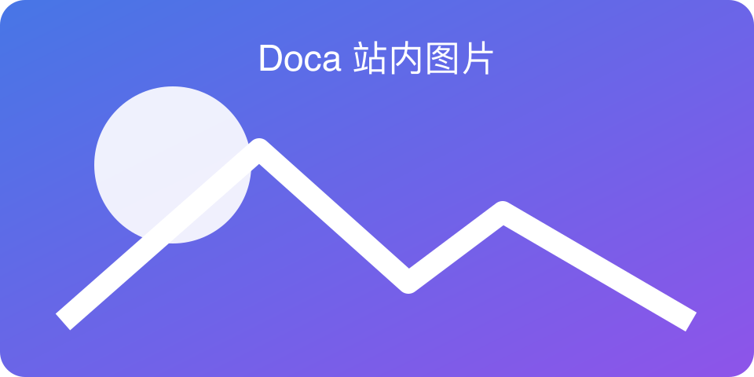
图片和流程图之后的正文仍然保留。

